En el Liceo Moderno Grinbehy nos comprometemos con el diseño, desarrollo y prestación del servicio educativo en los niveles de preescolar y básica primaria, fundamentado en un modelo pedagógico innovador, constructivista e inclusivo con énfasis artístico, orientado a la formación integral de nuestros estudiantes.
Nuestro Sistema de Gestión de la Calidad se sustenta en los siguientes compromisos:
Satisfacción de la comunidad educativa: Brindar una experiencia formativa que responda a las necesidades y expectativas de estudiantes y familias, promoviendo el desarrollo del pensamiento crítico, la sensibilidad artística y las habilidades para la vida.
Inclusión real y efectiva: Garantizar procesos pedagógicos pertinentes y flexibles que favorezcan la equidad, eliminen barreras para el aprendizaje y valoren la diversidad como principio institucional.
Desarrollo y competencia docente: Promover la actualización permanente, el acompañamiento pedagógico y el fortalecimiento profesional de nuestro equipo humano para asegurar la coherencia y calidad del modelo educativo.
Cumplimiento legal y normativo: Asegurar el cumplimiento de los requisitos legales y reglamentarios aplicables al servicio educativo.
Mejora continua del Sistema de Gestión de Calidad: Evaluar y optimizar de manera permanente nuestros procesos institucionales para fortalecer la eficacia del servicio educativo y el bienestar de la comunidad.
Fecha de revisión: 01-02-2026

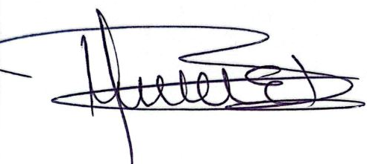

MARIA ELISANA RUIZ GUZMAN
Representante Legal

